Biewerterrieri kilpailun säännöt
(päätetty vuosikokouksessa 25.3.2023)
Palkitaan Vuoden Biewerterrieri, Vuoden Biewerjuniori, Vuoden Biewerpentu, Vuoden Biewerveteraani, Vuoden Biewerkasvattaja ja Vuoden Junior Handler.
Kilpailu on biewereille, joiden omistaja (tai yksi omistajista) on Suomen Biewerit Ry:n jäsen. Kisakauden näyttelyistä otetaan huomioon kuusi (6) parasta tulosta, joiden tulee olla Suomen Kennelliiton hyväksymistä näyttelyistä. Kisakausi on aina kuluvan vuoden 1.4. alkaen seuraavan vuoden 31.3. välinen aika. Omistajan on itse ilmoitettava pisteet yhdistykselle suomenbiewerit@biewerterrieri.fi
KP:lla palkitusta kasvattajaryhmästä saa 10 pistettä ja jokaisesta voitetusta kasvattajaryhmästä saa 10 lisäpistettä. Kuusi (6) parasta sijoitusta huomioidaan SKL:n hyväksymistä näyttelyistä.
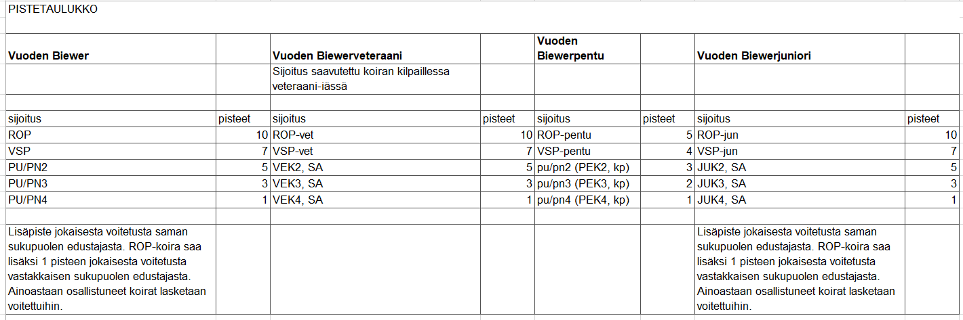
Junior Handler pistelasku
Kilpailukausi on 1.4.-31.3. Mukaan hyväksytään vain viralliset kilpailut Suomessa. (PM ja RN hyväksytään, pentunäyttelyitä ei).
Sijoituspisteet:
- 5 p
- 4 p
- 3 p
- 2 p
- 1 p
Päivän paras saa yllä mainitun lisäksi 2 lisäpistettä.
Harrastuslajit
Harrastuslajeissa kisakynnyksen ylittäneet huomioidaan kunniakirjalla. Lähetä vapaamuotoinen hakemus yhdistykselle ja tulokset. Omistajan on oltava yhdistyksen jäsen ja koiran on oltava FCI-rekisterissä.

